
Instituto modelo del sur
Trabajo Integrador Domiciliario de matemática 2°
nota: 8 (ocho)
Criterios de evaluación
- Interpretación de consignas
- Estrategias de resolución
- Lenguaje matemático adecuado en las justificaciones
- Procedimientos elegidos
- Uso de conocimientos previos

Consignas (cada ítem vale 2 puntos)
- Hallar el área sombreada
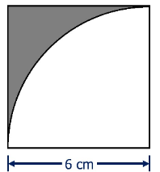
- Explicar por qué la frase es falsa. “Para calcular el área sombreada, siempre tengo que tener dos figuras (una blanca y otro de color), cuyas áreas se restan”
- Hallar el área blanca
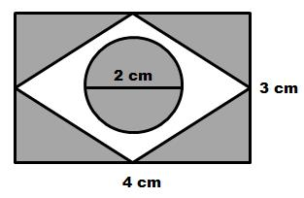
- Pensar y responder: ¿El área sombreada puede calcularse con cualquier tipo de figura? Justifica
- Pensar y responder: Con qué campo numérico (de los trabajados) puedo abordar el tema de área sombreada? Justifica

- Área del cuadrado: $6 ×6=36$

Área de la figura interna: $(π{ ×6}^{2})$ : 4 = 28,26

AS: 36 – 28,26 = 07,74
Bien (2 puntos)
- Es falsa porque las áreas que se restan no son la blanca y la de color, sino que al área total que se forma por la suma del área blanca y la de color (que forman una nueva figura geométrica) se le resta el área de la figura blanca. Salvo que el área sombreada pueda calcularse directamente. No, mal justificado. Es falsa porque puedo tener más de dos figuras (1 puntos)

- Área del rectángulo: 4x3= 12

Área del circulo: 3,14 x 1²= 3.14

Área de los triángulos: (1,5 x 2) :2 x 4= 6

Área blanca: 12-3,14-6= 2,86
Bien. (2puntos)
- No, solo si la figura está compuesta por otras figuras en las que, si se puede determinar el área, o en su defecto sacarlas por diferencia. Confuso. (1 puntos)

- El campo numérico con el cual puedo abordar el tema del área sombreada es el de los números reales, ya que, se definen como todos los números que pueden expresarse en una línea continua, por tanto, incluyen a los conjuntos anteriores (enteros y racionales) y además a los números irracionales como el numero PI. Bien (2 puntos)

Cuentas (muy bien)
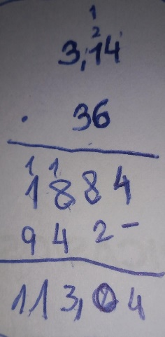
- 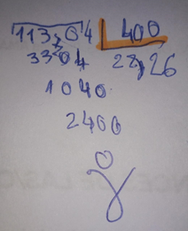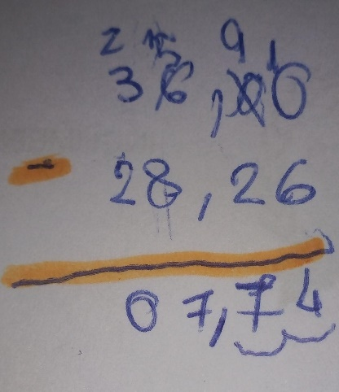

- Las terceras cuentas las obvie ya que me parecian cuentas muy pequeñas y obvias

